Министерство науки и высшего образования Российской Федерации федеральное государственное бюджетное образовательное учреждение

высшего образования

«НАЦИОНАЛЬНЫЙ ИССЛЕДОВАТЕЛЬСКИЙ МОРДОВСКИЙ ГОСУДАРСТВЕННЫЙ УНИВЕРСИТЕТ

им. Н.П. ОГАРЁВА» (ФГБОУ ВО «МГУ им. Н.П. Огарёва»)

Факультет математики и информационных технологий Кафедра фундаментальной информатики

ОТЧЁТ ПО ТЕСТИРОВАНИЮ

по дисциплине: Методы тестирования программных продуктов

Автор отчёта по лабораторной работе _____________________ В.А. Демидов  
 подпись, дата

Обозначение работы

Направление подготовки 02.04.02 Фундаментальная информатика и информационные технологии

Руководитель работы,   
канд. тех. наук ___________________________________ А.В.Попов  
 подпись дата

Саранск 2025

**Отчет по тестированию**

# **Описание предмета тестирования**

# **Alibaba – это глобальная оптовая торговая площадка, где предприятия могут покупать товары оптом у производителей и поставщиков.**

# **Целью данной работы является тестирование функциональности сайта Alibaba (URL: https://www.alibaba.com/). Основной актор тестирования – пользователь**

# **2. Описание окружения тестирования**

# Тип устройства: ПК

# Процессор: Ryzen 5 5600X 8-Core 3.6GHz

# Видеокарта: Radeon RX 6600

# Оперативная память: 32 Gb, DDR4, 3200MHz

# Количество ядер: физических 16, логических 24

# Операционная система: Windows 11

# Разрешение экрана: 2560 × 1440

# Антивирус: нет

# Расширения: нет

# Браузер: Mozila Firefox

# **3. Use cases (пользовательские сценарии)**

**Пользователь** – основной актор, который взаимодействует с сайтом.

#### Use Cases (сценарии использования):

**Позитивные сценарии:**

**Тест-кейс 1: Поиск товара по ключевому слову**  
**Шаги**:

1. Открыть главную страницу Alibaba.com.
2. Ввести в поисковую строку ключевое слово "notebook".
3. Нажать кнопку "Search".
4. Проверить, что на странице отображаются результаты поиска.

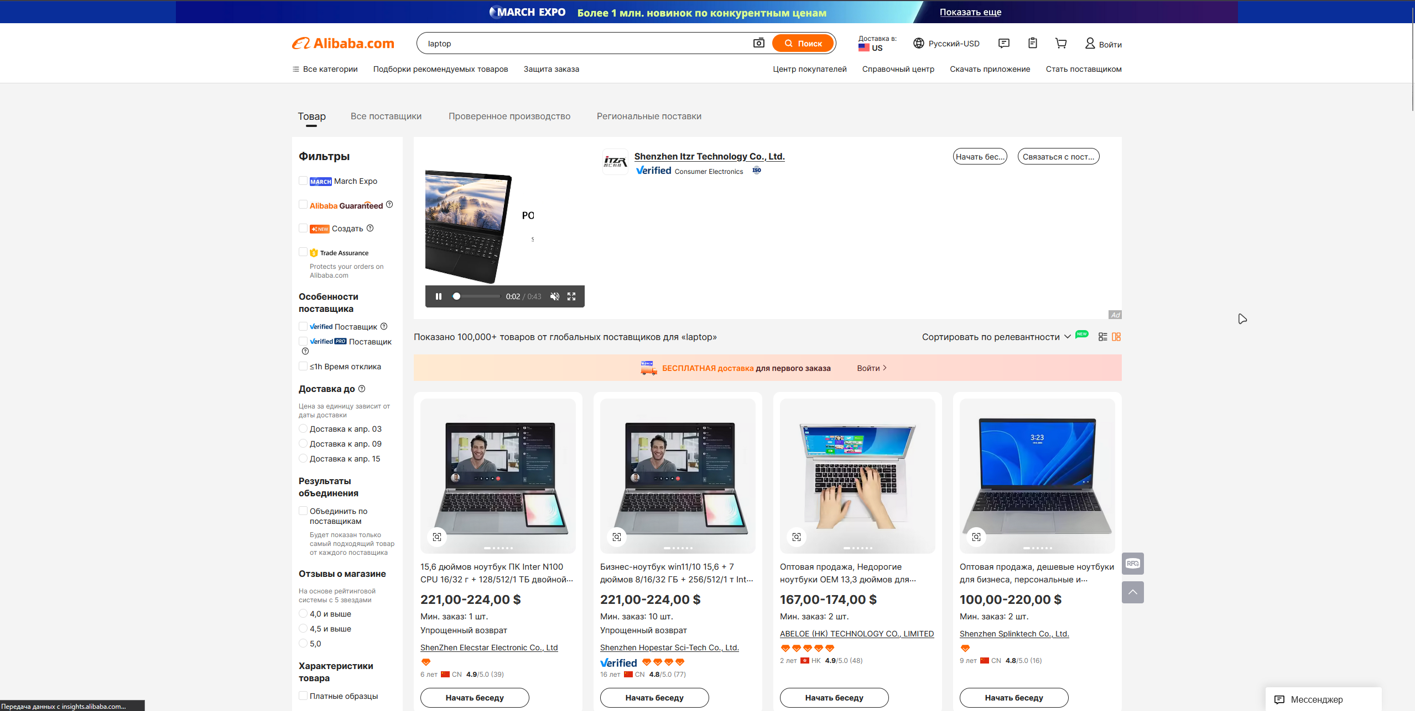

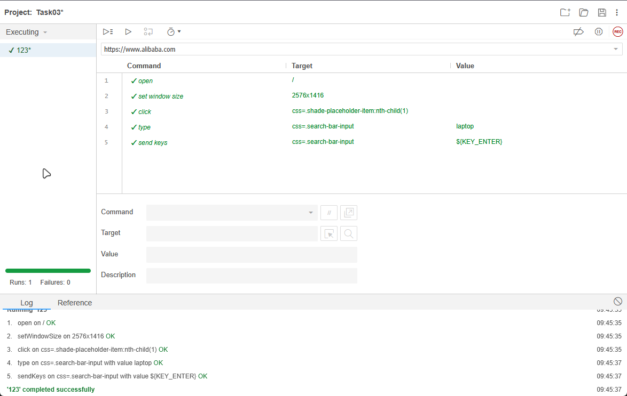

**Тест-кейс 2: Добавление товара в корзину**  
**Шаги**:

1. Открыть страницу товара.
2. Нажать кнопку "Добавить в корзину".
3. Перейти в корзину.
4. Проверить, что товар добавлен в корзину.

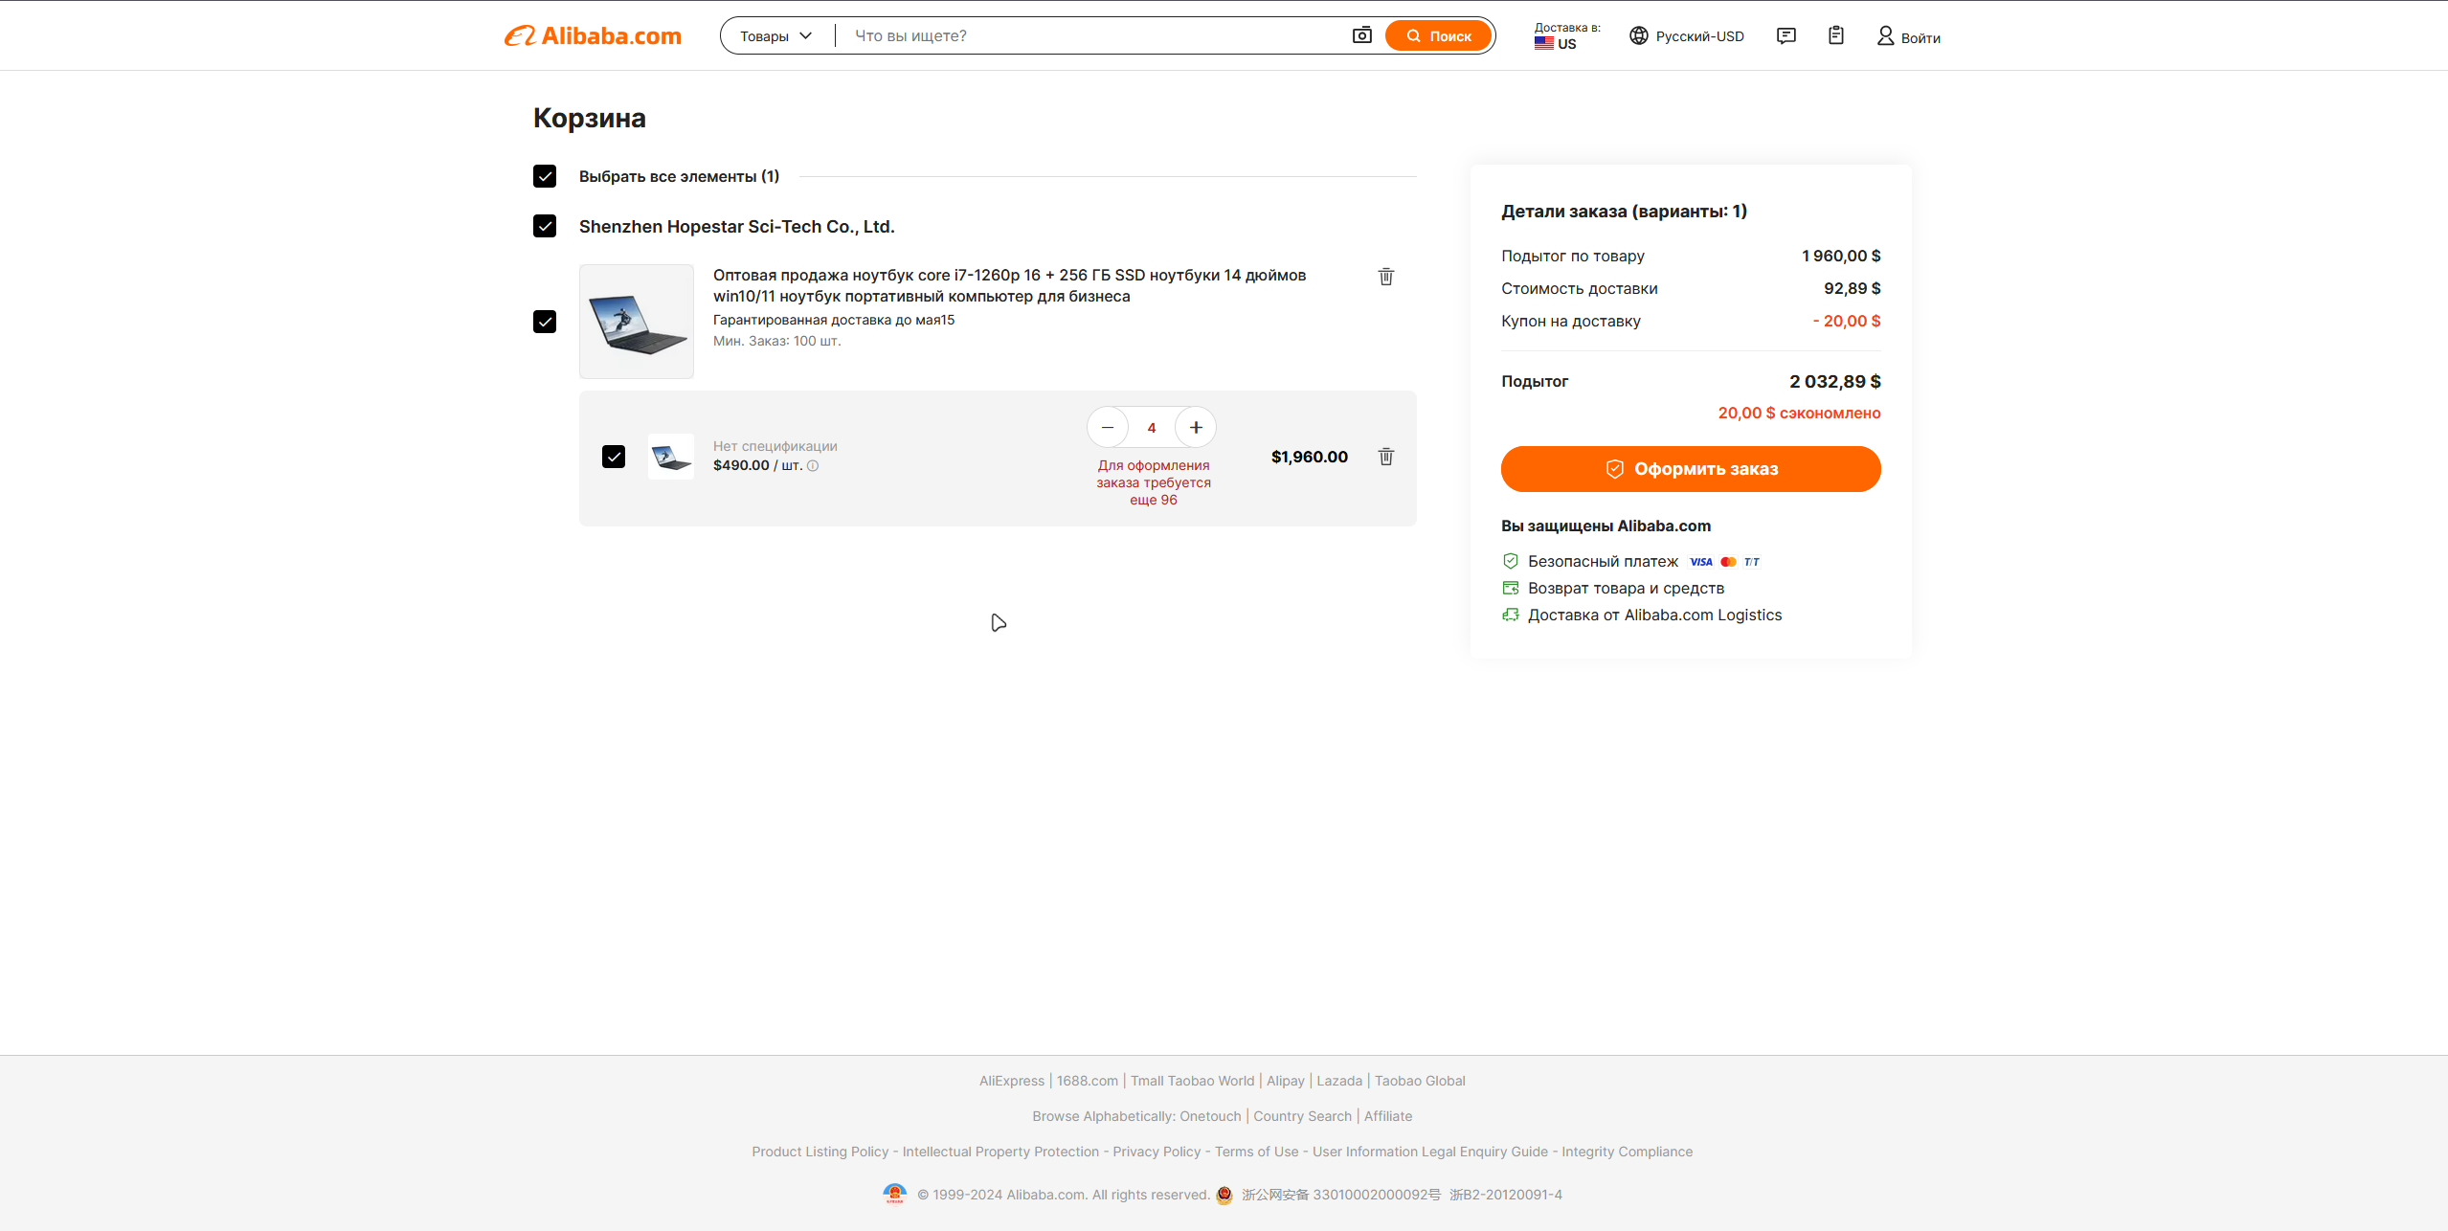

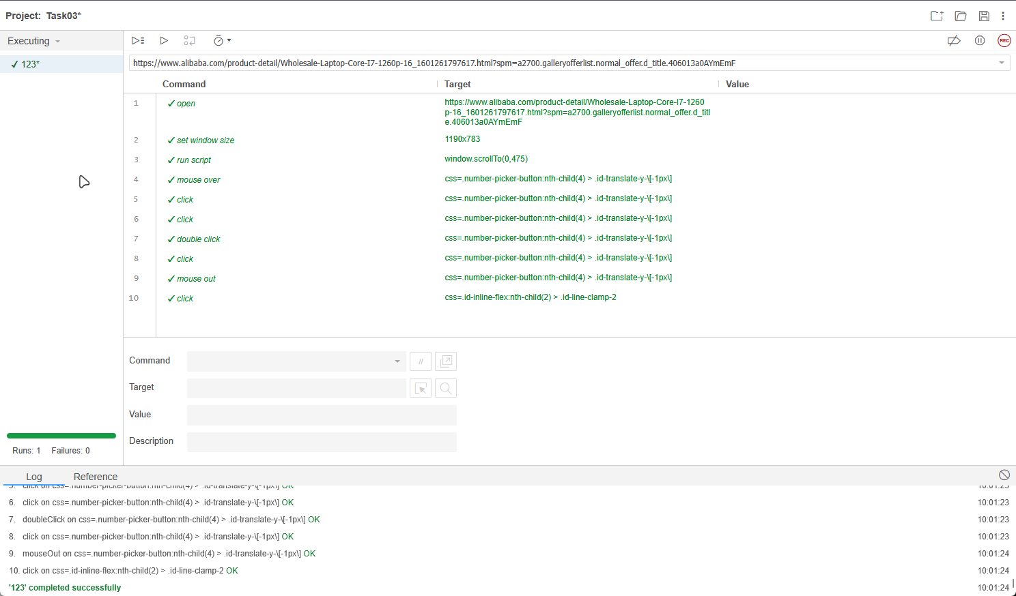

##### **Негативные сценарии**

### **Tест-кейс 3: Попытка поиска без ключевого слова**

**Описание**:  
Пользователь пытается выполнить поиск, не вводя никакого ключевого слова в поисковую строку. Ожидается, что система отобразит сообщение об ошибке или не выполнит поиск.

**Шаги**:

1. Открыть главную страницу Alibaba.com.
2. Оставить поисковую строку пустой.
3. Нажать кнопку "Найти".
4. Проверить, что система отображает сообщение об ошибке или не выполняет поиск.

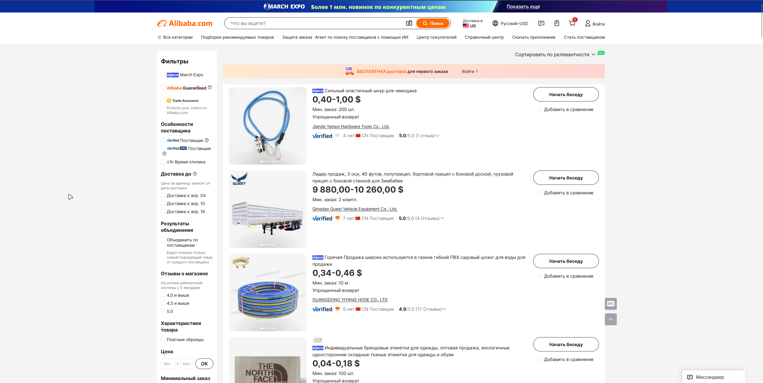

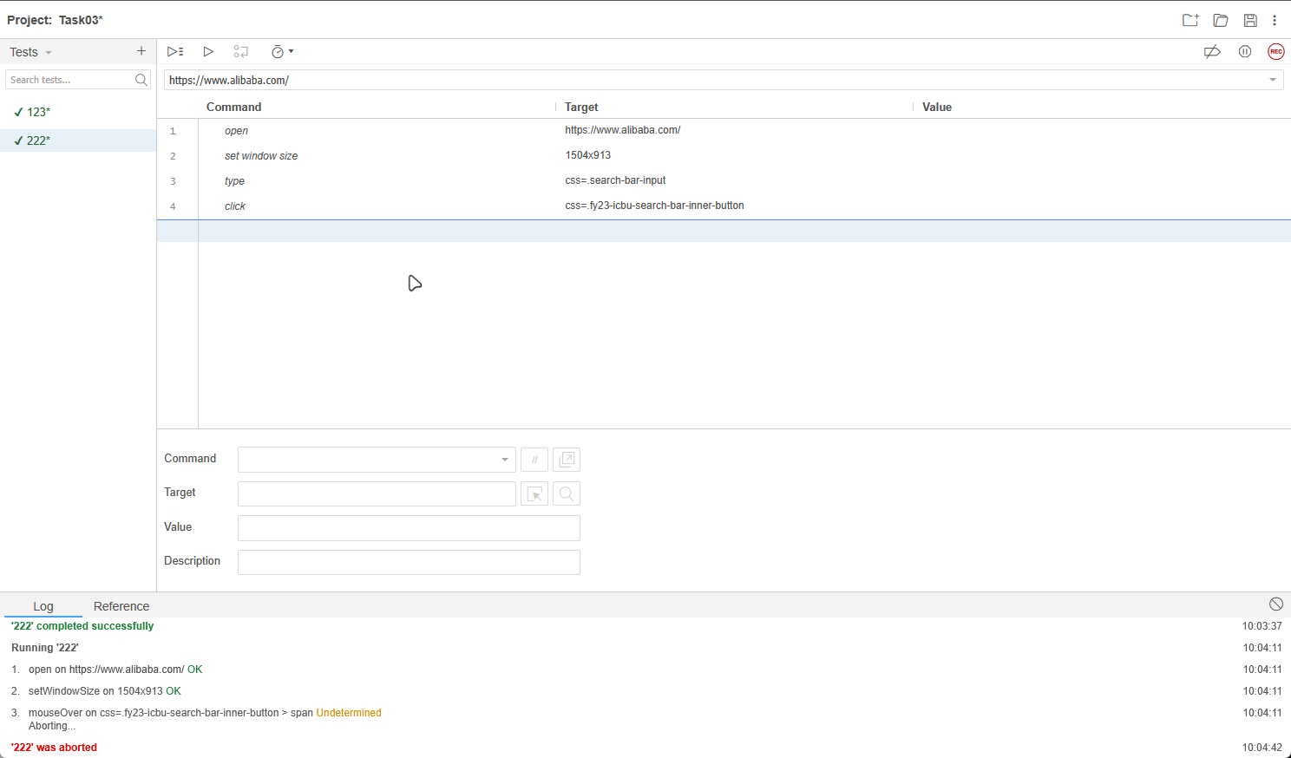

Результат: система выполнила поиск «рандомных» товаров.

### **Tест-кейс 4: Попытка добавления товара в корзину с неверным количеством**

**Описание**:  
Пользователь пытается добавить товар в корзину, указав недопустимое количество (например, отрицательное число или значение, превышающее доступный запас). Ожидается, что система отобразит сообщение об ошибке и не позволит добавить товар в корзину.

**Шаги**:

1. Открыть страницу товара.
2. В поле количества товара ввести недопустимое значение (например, -1 или 1000).
3. Нажать кнопку "Добавить в корзину".
4. Проверить, что система отображает сообщение об ошибке и не добавляет товар в корзину.

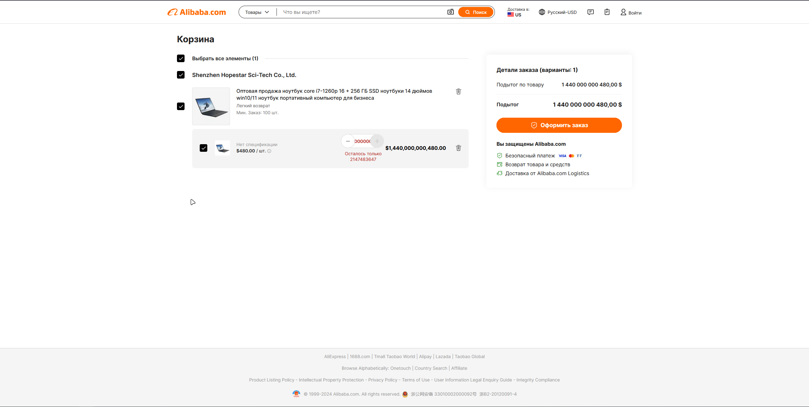

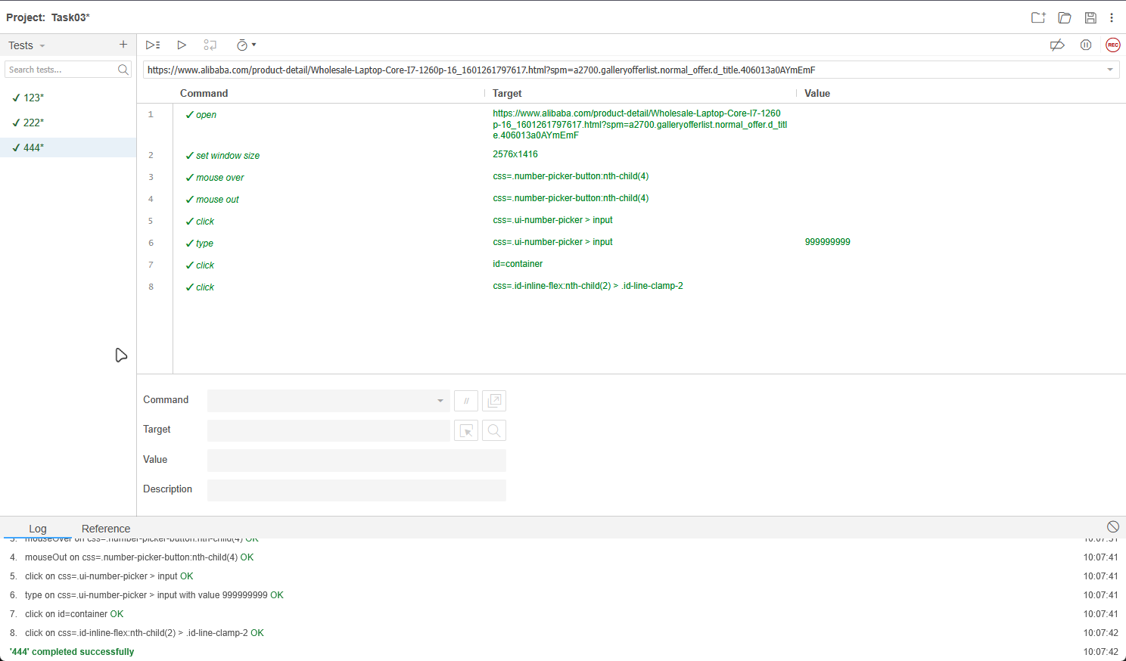

Результат: система заменяет отрицательные значения на положительные, но ввести можно любое количество товара, будет показано только уведомление, что столько товара нет в наличии.